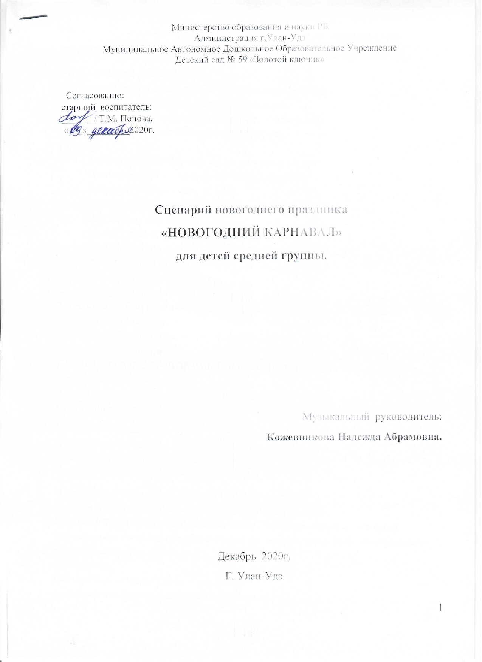

Дети под музыку «Здравствуй, Новый год» входят в зал, встают в круг.
ТАНЦЕВАЛЬНАЯ КОМПОЗИЦИЯ «ВОЗЛЕ ЁЛОЧКИ НАРЯДНОЙ»
Музыкальный руководитель:
Вот пришла ребята ёлка к нам на праздник в детский сад,
Огоньков, игрушек сколько, как красив её наряд.
С новым годом поздравляю, пусть придёт веселье к нам.
Счастья, радости желаю всем ребятам и гостям.
Дети:
- Здравствуй, ёлка дорогая снова ты у нас в гостях.
огоньки зажгутся снова на пушистых на ветвях.
- Заблестит огнями ёлка,
Вся в серебряной пыли.
Нам от дедушки мороза
эту ёлку принесли.
- Ёлка наша вся в игрушках,
И шары на ней блестят.
Наша ёлка с Новым годом
Поздравляет всех ребят
Музыкальный руководитель:
Крепко за руки взялись
Скажем: «Ёлочка, зажгись!» (Играют 2 раза)
Ёлка засияла огоньками.
ПЕСНЯ-ХОРОВОД: «ВОКРУГ ЁЛОЧКИ НАРЯДНОЙ»
Уходят на стульчики
Звучит волшебная музыка, входит Снегурочка
Снегурочка:
Милые друзья, подруги,
Я подслушала у вьюги,
Что сегодня к нам придёт
Славный праздник – Новый год!
На дворе белым-бело, все тропинки замело.
Вы ребята выходите, со снежинками спляшите.
ОБЩИЙ ТАНЕЦ СО СНЕЖИНКАМИ.(Снежинки спускаются с неба)
(После танца дети кладут снежинки на белое покрывало, туда где спрятался снеговик, встают в круг.)
Снегурочка:
Постаралась детвора! Снега – целая гора!
А из белого снежка, слепим мы снеговичка.
ПЕСНЯ-ИГРА «СНЕГ ПУШИСТЫЙ НАГРЕБАЕМ»
Снегурочка:
Оп! Вот и снеговик готов!
(убирает снежное покрывало, снеговик встает)
Вот и вышел снеговик, он не мал и не велик.
Мы его слепили ловко, вместо носика морковка.
Снеговик:
Ой, как много ребятишек, и девчонок и мальчишек! Здравствуйте!
(дети здороваются)
Какие вы нарядные, румяные, да ладные!
Почему так нарядились и зачем сюда явились?
Снегурочка: Мы встречаем Новый год, Дед Мороз сюда придёт!
Снеговик: Новый год хочу встречать, буду петь, плясать, играть!
(Снеговик танцует под русскую народную музыку)
Снеговик: А теперь поиграем!
ИГРА «НАЙДИ НАС – СНЕГОВИК!»
(Дети стоят в кругу, Снеговик в центре. Дети показывают движения под песню:
Снеговик, Снеговик | Наклоны вправо и влево
Носик твой морковкой | Указательным пальцем касаемся кончик носа.
Позабавимся с тобой | «фонарики»
Поиграй ты с детворой | Хлопки.
Дети садятся на корточки, закрывают глаза руками («прячутся»). Снеговик их ищет, в руках у него новогодние султанчики.
Снеговик:Молодцы, ребята, как весело мы с вами поиграли.
А какой же Новый год без Дедушки Мороза? Давайте его позовём.
Дети дружно хором зовут Деда Мороза, он откликается, затем под музыку появляется в зале.
Дед Мороз: Здравствуйте, мои родные, маленькие и большие!
В Новый год нельзя скучать – будем петь и танцевать!
С Новым годом поздравляю! Всем вам от души желаю!
Не грустить, не унывать праздник радостно встречать!
Вместе встанем в хоровод, дружно встретим новый год!
(дети встают в круг, заводят хоровод)
ПЕСНЯ «ШЕЛ ВЕСЕЛЫЙ ДЕД МОРОЗ»
ИГРА «ПАРОВОЗ-ДЕД МОРОЗ»
Дед Мороз: Ох, устал я. Посижу. И на вас я погляжу.
Музыкальный руководитель: Посиди, отдохни. А мы для тебя стихи почитаем.
Дети читают стихотворения:
- Мы весной его не встретим,
Он и летом не придёт,
Но зимою к нашим детям
Он приходит каждый год.
У него румянец яркий,
Борода, как белый мех,
Интересные подарки
Приготовил он для всех.
- С Новым годом поздравляя
Ёлку пышную зажжёт
Ребятишек поздравляя
Встанет с ними в хоровод!
- Дружно мы его встречаем,
Мы большие с ним друзья,
Но поить горячим чаем
Гостя этого нельзя!
- Снег пушистый легче ваты –
Отряхнёмся, побежим.
Мы, российские ребята,
От мороза не дрожим.
Разве к снегу не привыкли,
Разве в шубу прячем нос?
Мы как выйдем да как крикнем:
«Здравствуй, Дедушка Мороз!»
- С ним мы будем веселиться,
Песни петь, плясать, играть.
Он же будет, как награду,
Нам подарки раздавать.
- Сколько сладостей, подарков
Дед Мороз нам всем принёс!
Нам от пляски стало жарко,
Раскраснелся Дед Мороз.
Есть хорошая примета
Веселиться и шутить,
Как ты встретишь праздник этот,
Так весь год и будешь жить.
Дед Мороз:
Спасибо, порадовали меня.
С Новым годом поздравляю!
Всем вам от души желаю:
Не грустить, не унывать
Праздник радостно встречать!
Снегурочка:
У нарядной ёлки
Веселилась детвора,
А сейчас вручать подарки
Нам пришла пора!
Дед Мороз:
Порадовали вы меня, ребята, повеселили. А за это вам подарки…
Только где же мой мешок, его кто-то уволок…
Снеговик достаёт из сугроба мешок с подарками: Ура! Вот он где! В сугробе спрятался! (отдает мешок с подарками Деду Морозу)
Дед Мороз:
Подарочки эти возьмёте,
Когда с родителями домой пойдёте.
Посохом стучу подарки в группу отпущу. (стучит посохом)
КУРАНТЫ.
Дед Мороз:
Мы вас, дети, поздравляем, счастья, радости желаем!
В Новом году вам желаем успеха! Побольше весёлого, звонкого смеха!
Новый 2021 год по восточному календарю – год Быка. (показывает игрушку)
Снегурочка:
Чтоб росли вы и умнели,
Веселились, песни пели,
Чтоб звенел весёлый смех!
Дед Мороз и Снегурочка:
С Новым годом всех, всех, всех!
ФОТОГРАФИЯ С ГЕРОЯМИ.
Муз. руководитель: Всем спасибо за вниманье, говорим Вам: «До свиданья!»

